1. 首页

在首页，我们可以初步了解到我们的功能模块——题目管理、试卷管理、标签管理、用户管理

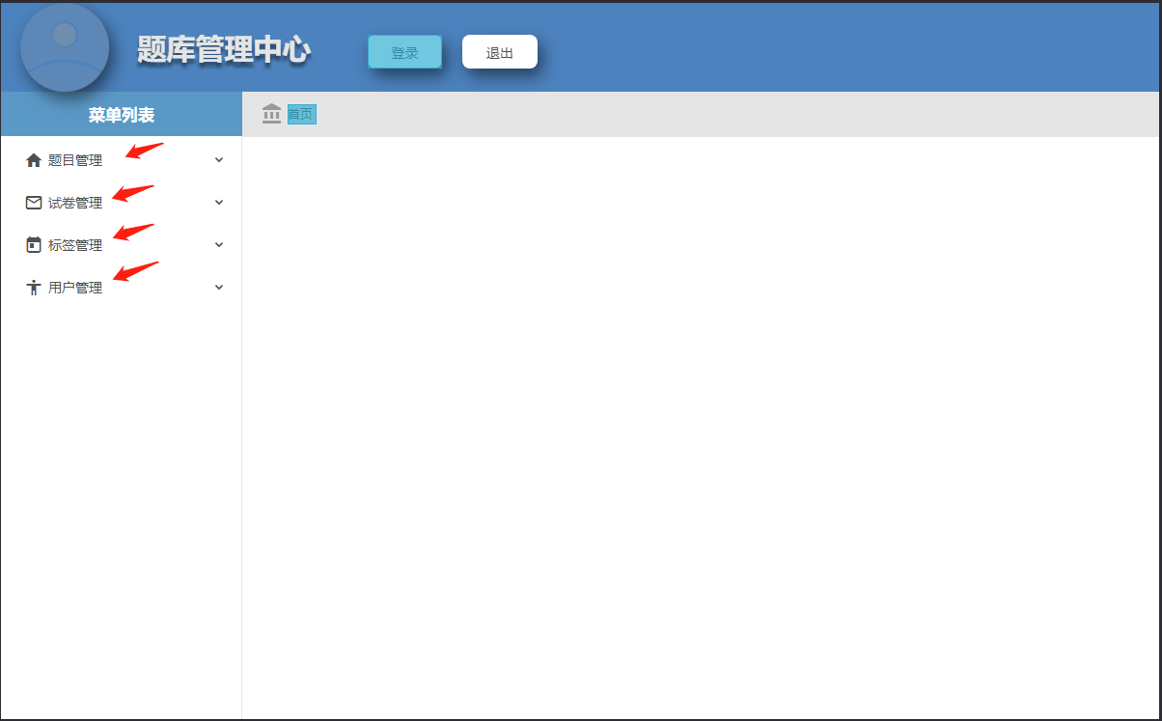

我们也可以通过点击登录，跳到用户登录界面

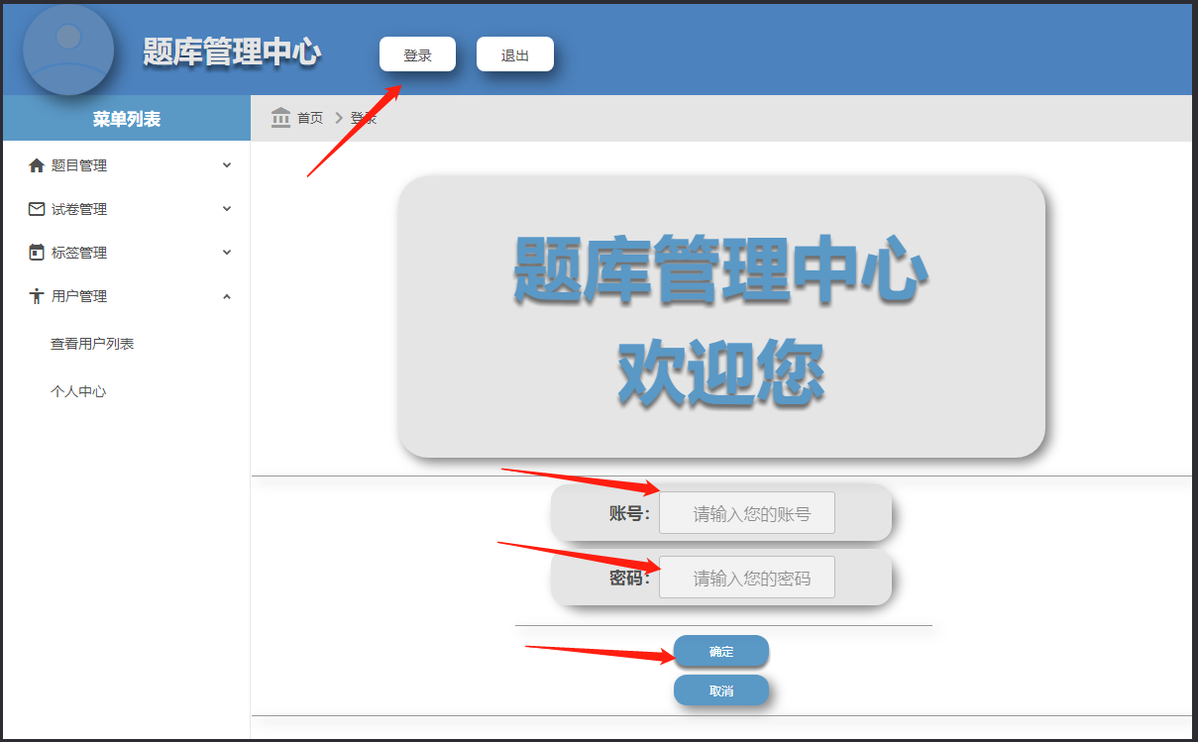

1. 题目管理
   1. 查看题目列表

题目列表是整个题目管理核心的内容，其他的与题目管理相关的功能都基于此

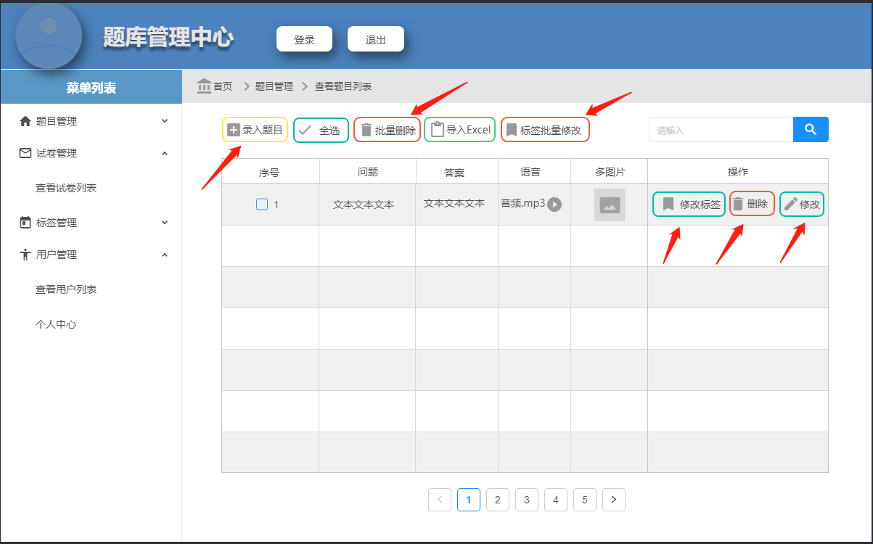

* + 1. 录入题目

通过点击录入题目按钮，进入此页面，当我们输入题目的一些数据信息之后，可以点击保存提交给后台，也可以按返回按钮取消录入，并且返回题目列表。而保存成功的则会跳到审核列表中

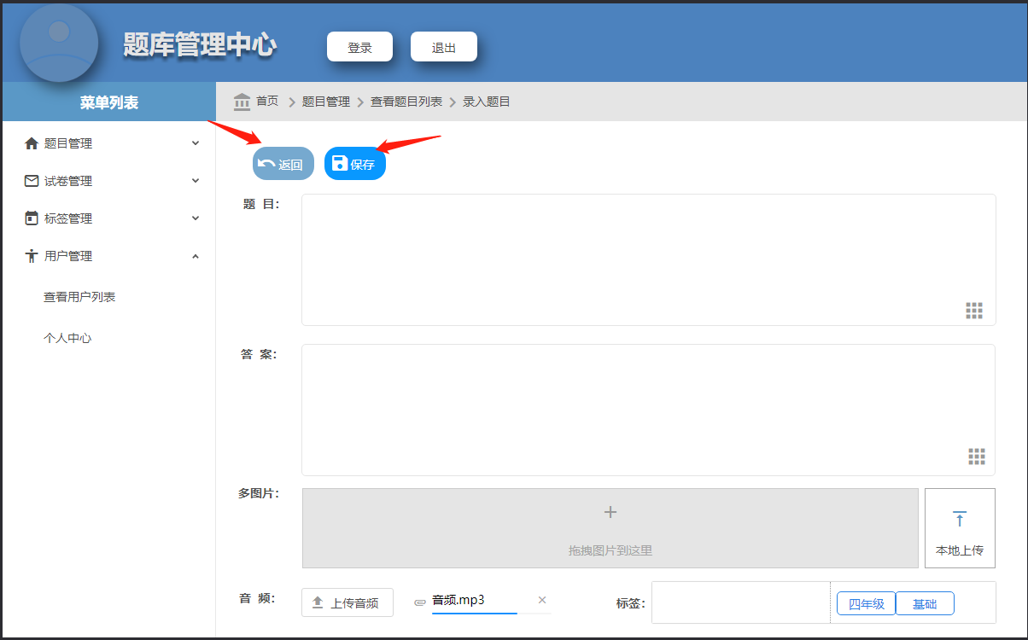

* + 1. 修改题目

点击修改按钮进入修改界面，同理：保存按钮可以保存修改的内容，成功后返回审核列表，按返回按钮取消修改返回题目列表

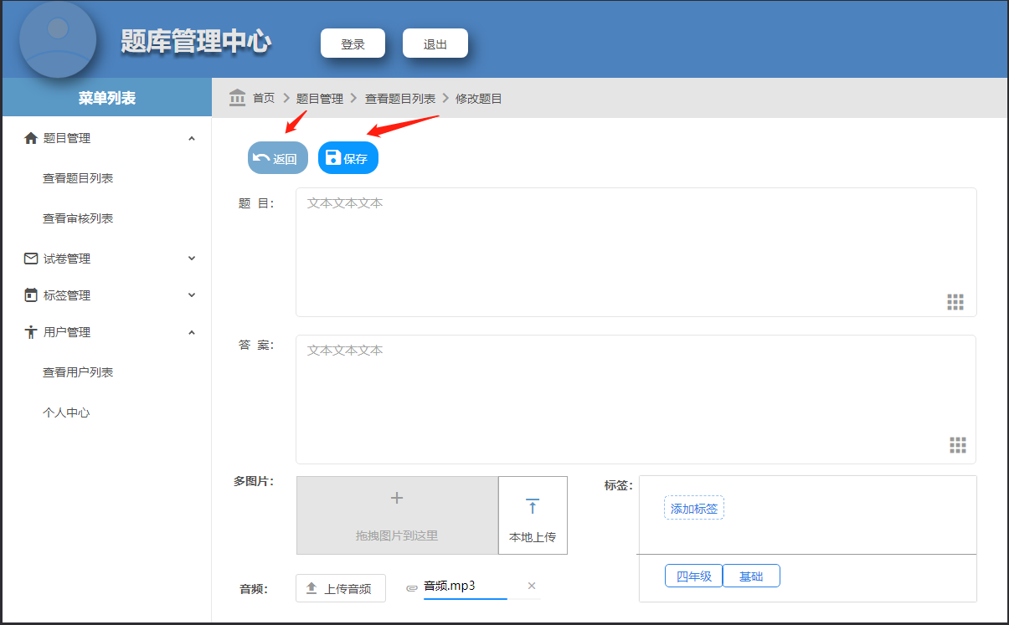

* + 1. 修改标签

点击每一个题目右边修改标签的按钮可以修改题目的标签

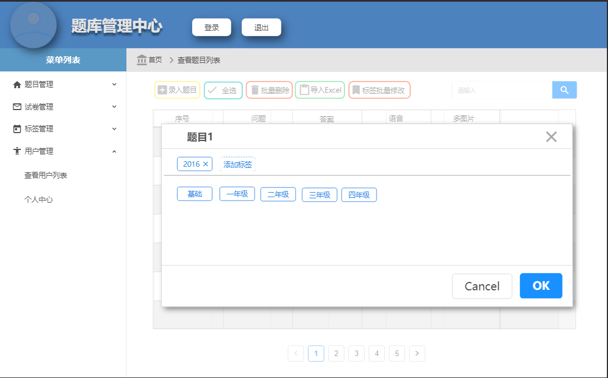

* + 1. 删除题目

点击删除按钮可以删除题目

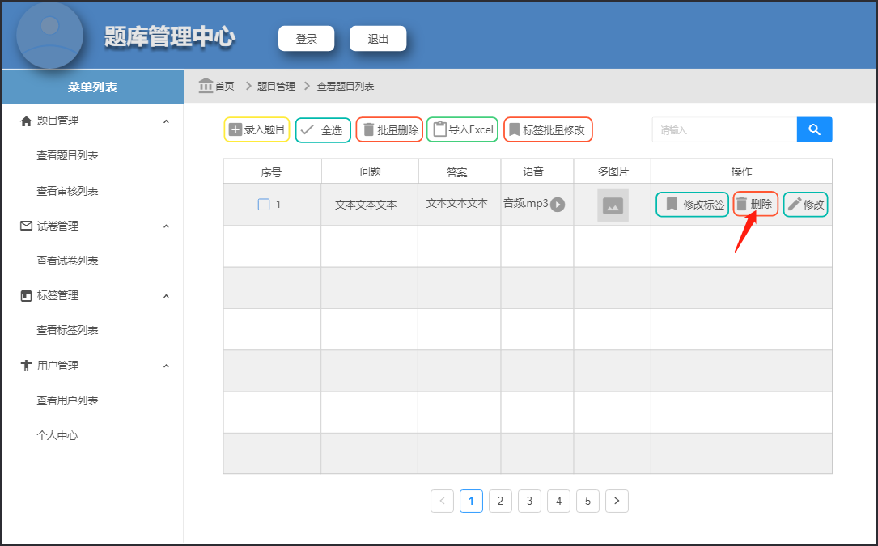

* 1. 查看审核列表

在审核列表中我们可以看到我们新录入或者修改过的题目，这些题目如果没有被管理员审核通过，就会显示在这个页面。在这个页面我们可以看到题目的内容，还有它的审核状态

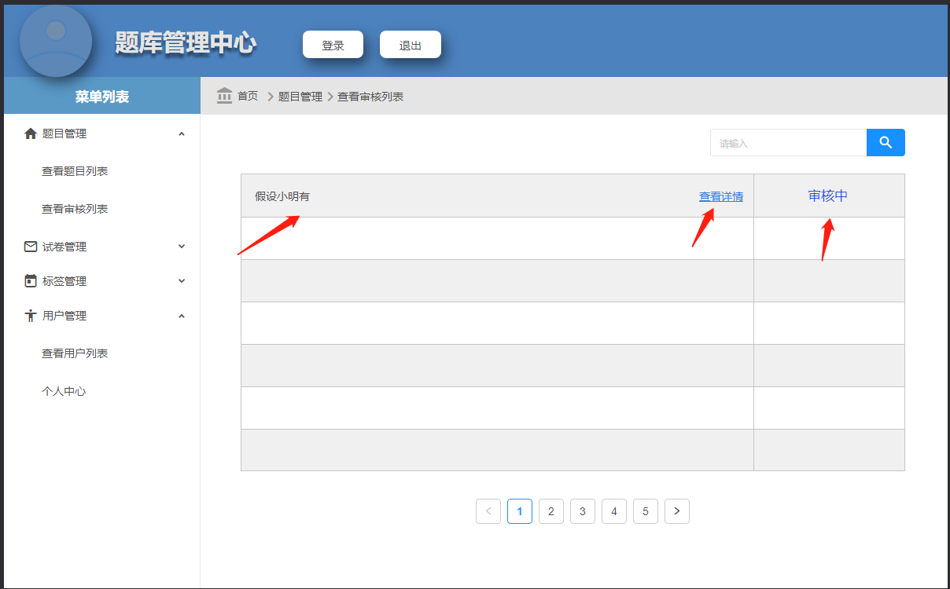

* + 1. 审核详情

可以在这里查看审核题目的具体信息

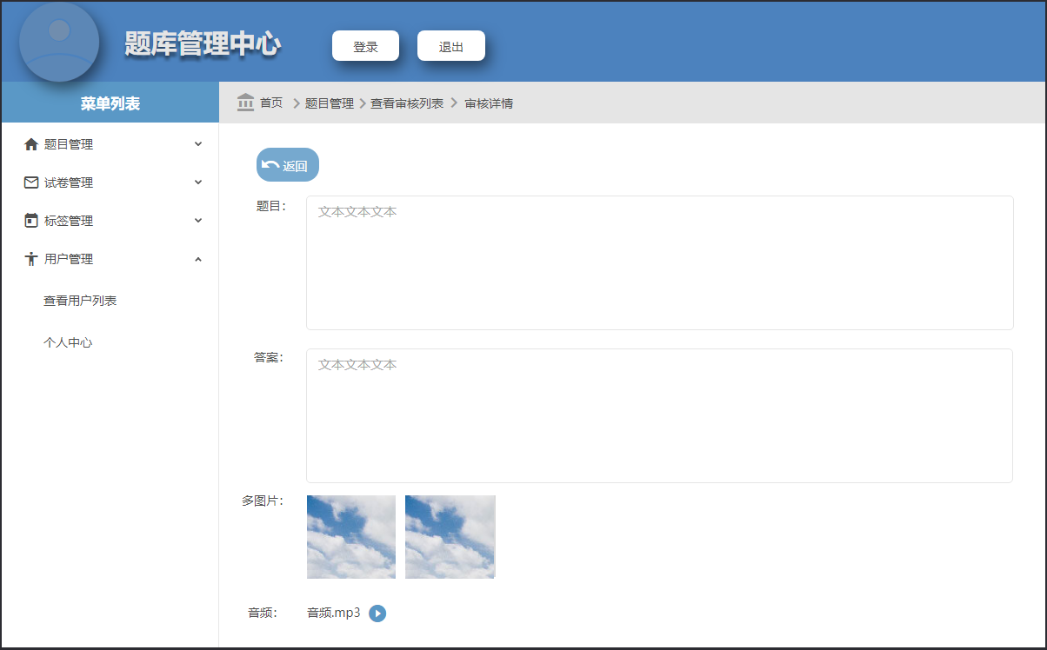

1. 试卷管理
   1. 查看试卷列表

在查看试卷列表中，我们可以看到已经有的试卷列表，同时还有一些基本功能——录入试卷、修改试卷

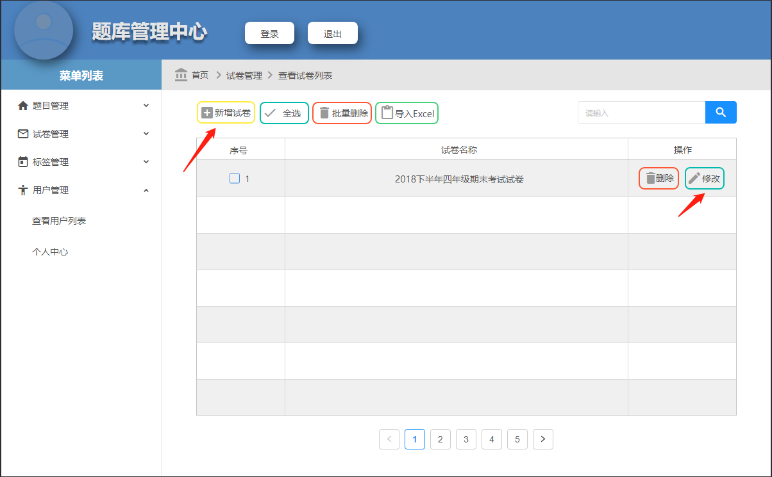

* + 1. 录入试卷

在这页面上，我们需要填写新增试卷的名字，然后选取我们的题目

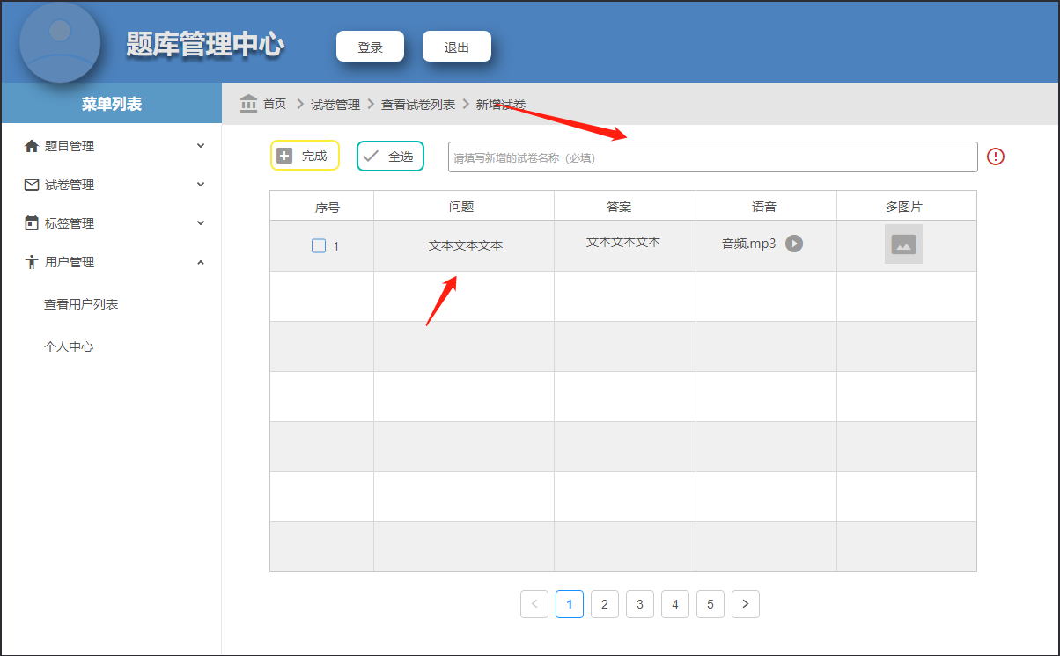

* + 1. 修改试卷

在这个页面，我们可以对改试卷的标题、标签进行修改、也可以新增题目，和对题目进行操作

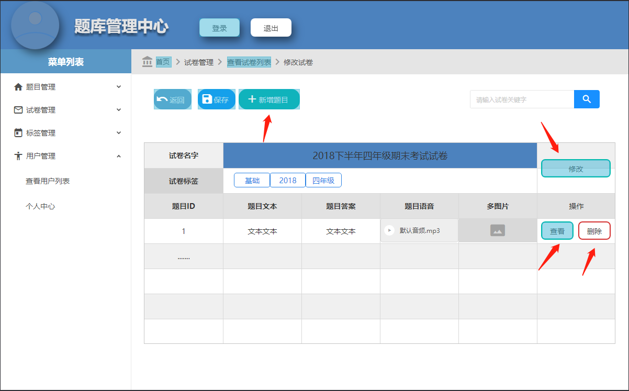

1. 标签管理
   1. 查看标签列表

在标签列表中我们可以查看到已经有的标签，和一些标签的基本操作——添加标签、删除标签、修改标签

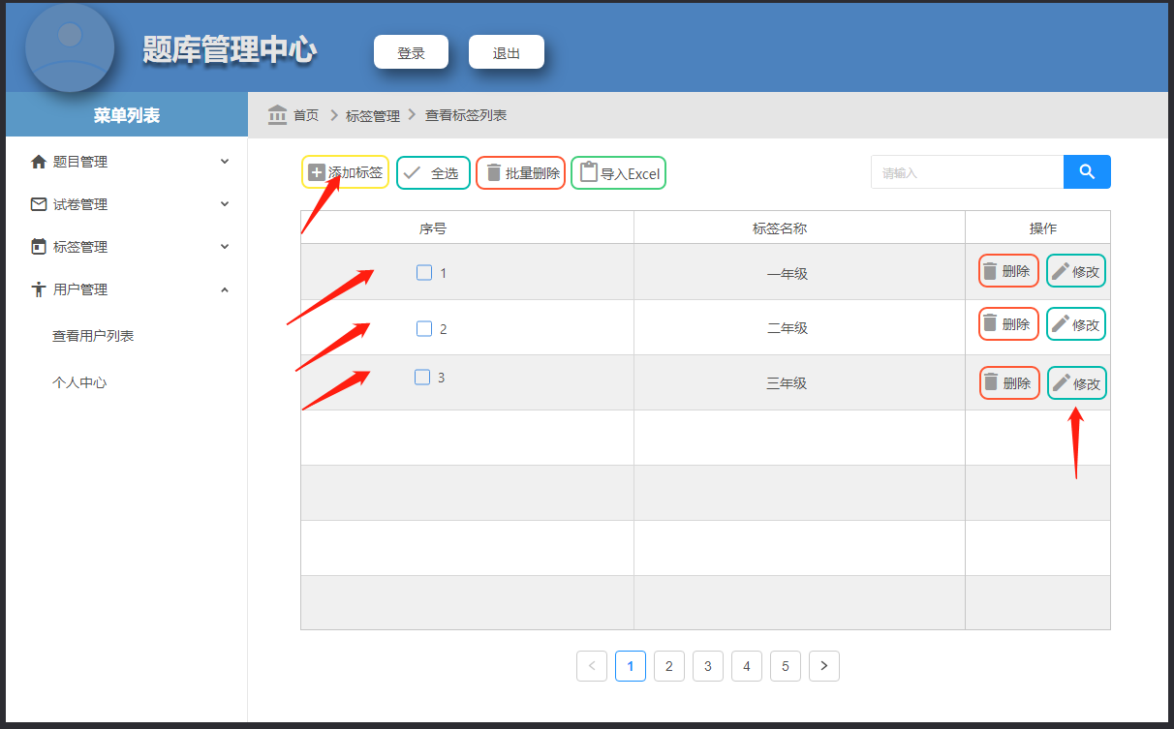

* + 1. 添加标签  
       可以通过该界面新增标签

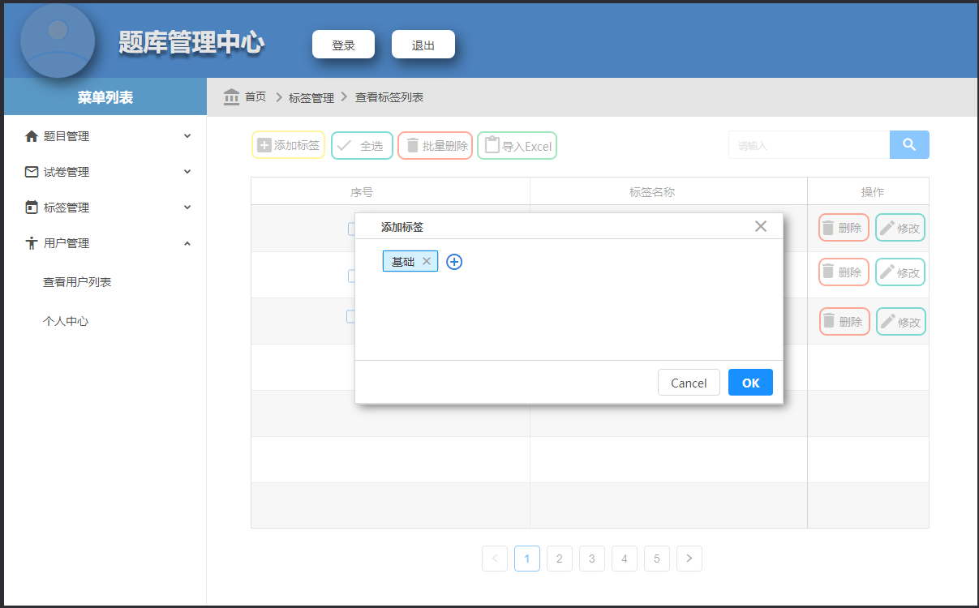

* + 1. 删除标签

通过点击删除按钮删除选中的标签

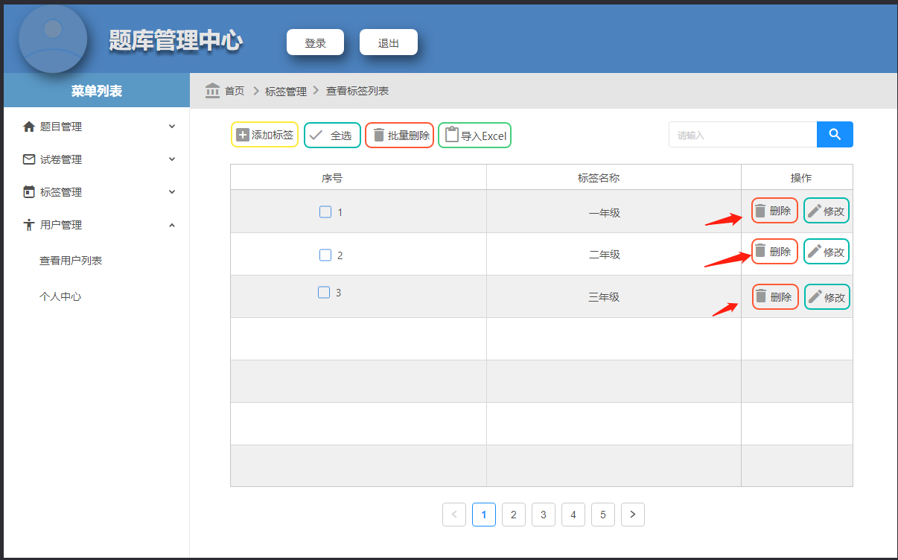

* + 1. 修改标签

可以通过该界面修改存在的标签

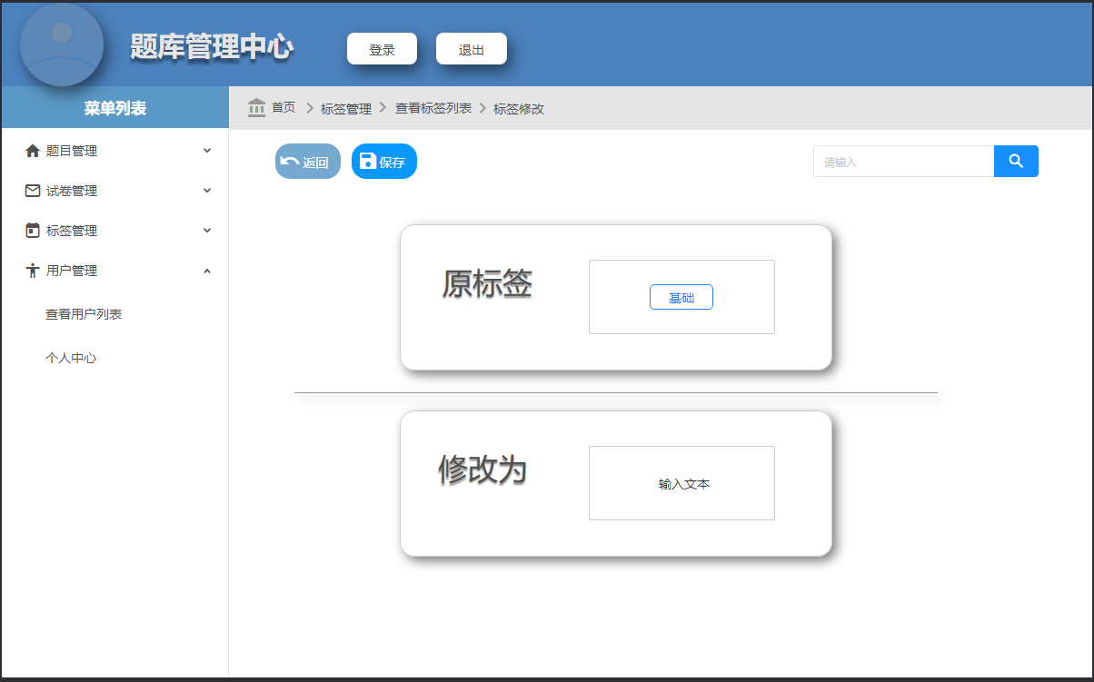

1. 用户管理
   1. 查看用户列表

通过该页面可以查看到我们系统中的用户列表，还有一些对用户操作的基本功能——添加用户、角色管理、权限管理、修改角色删除用户

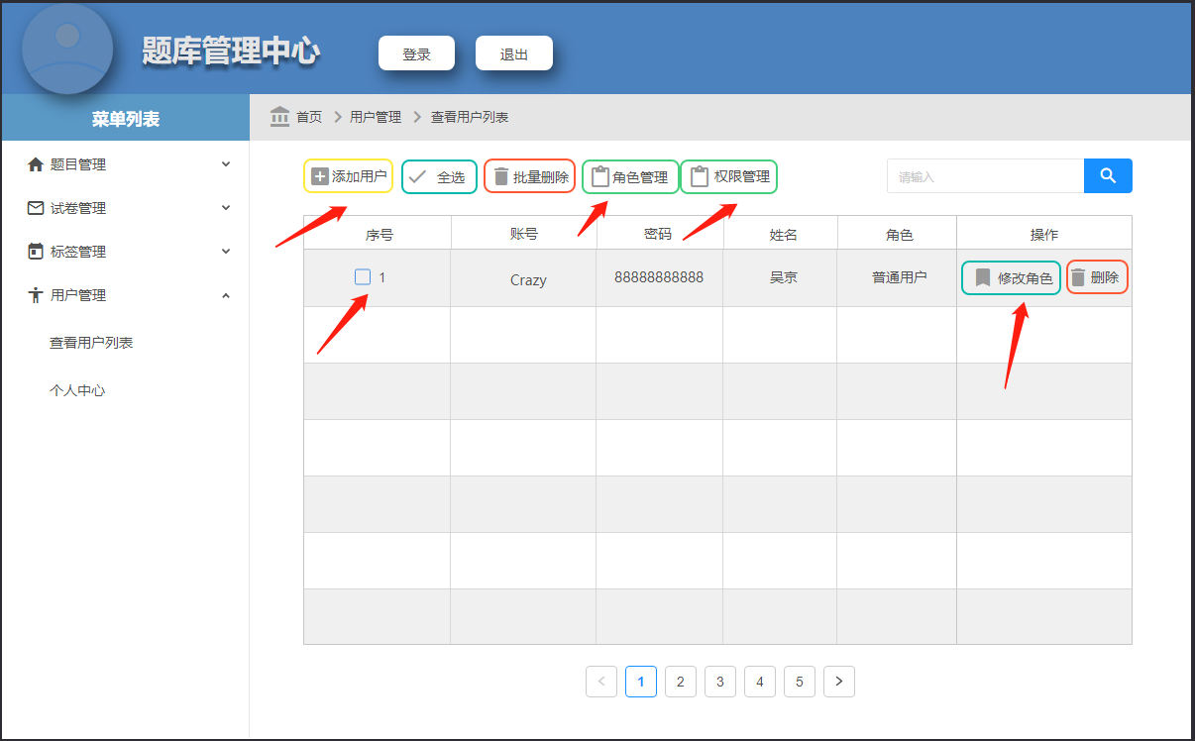

* + 1. 添加用户

通过该页面可以录入一个新的用户，并且初始化其用户的基本信息

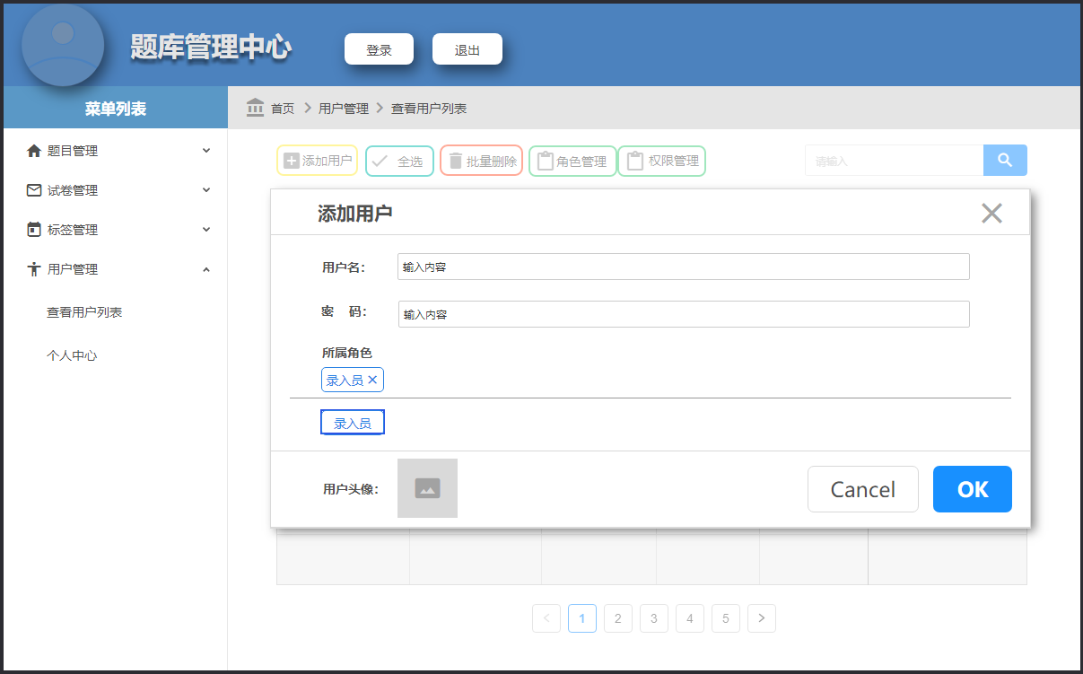

* + 1. 修改角色

修改角色页面可以修改用户所担任的角色，角色对应的是各种权限

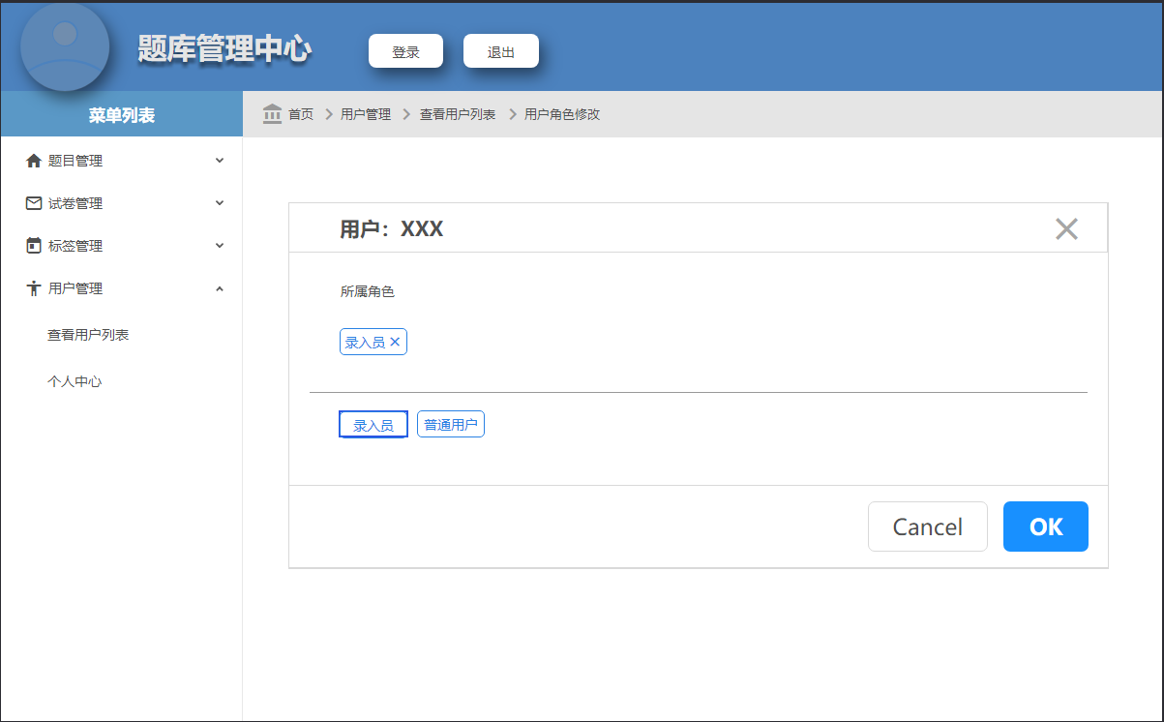

* 1. 角色管理
  2. 在角色管理这个页面我们可以看到一些角色信息和一些对角色进行操作的基本功能——添加角色、删除角色、修改角色

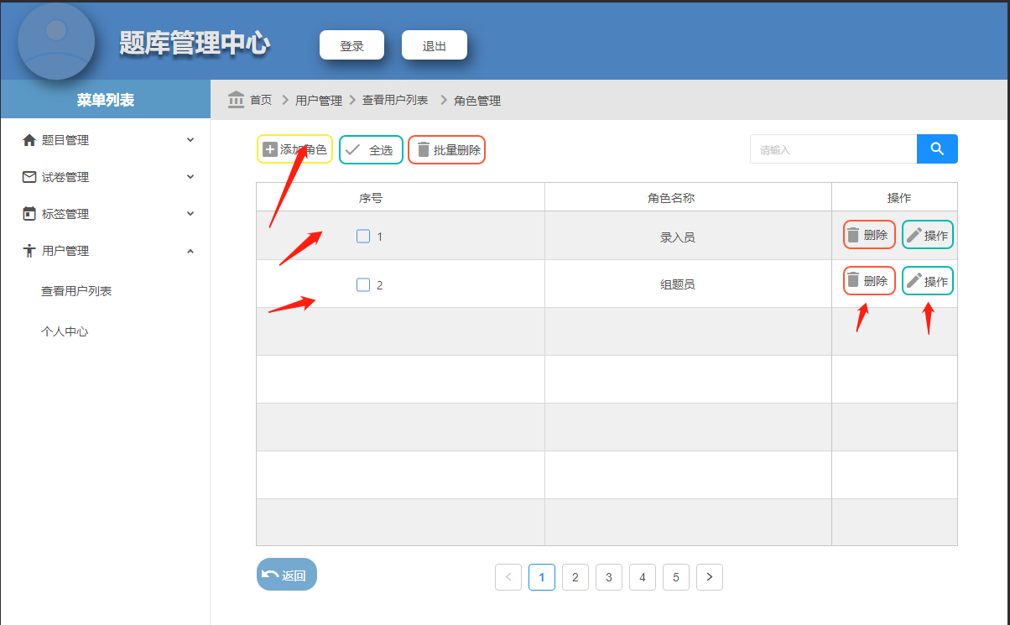

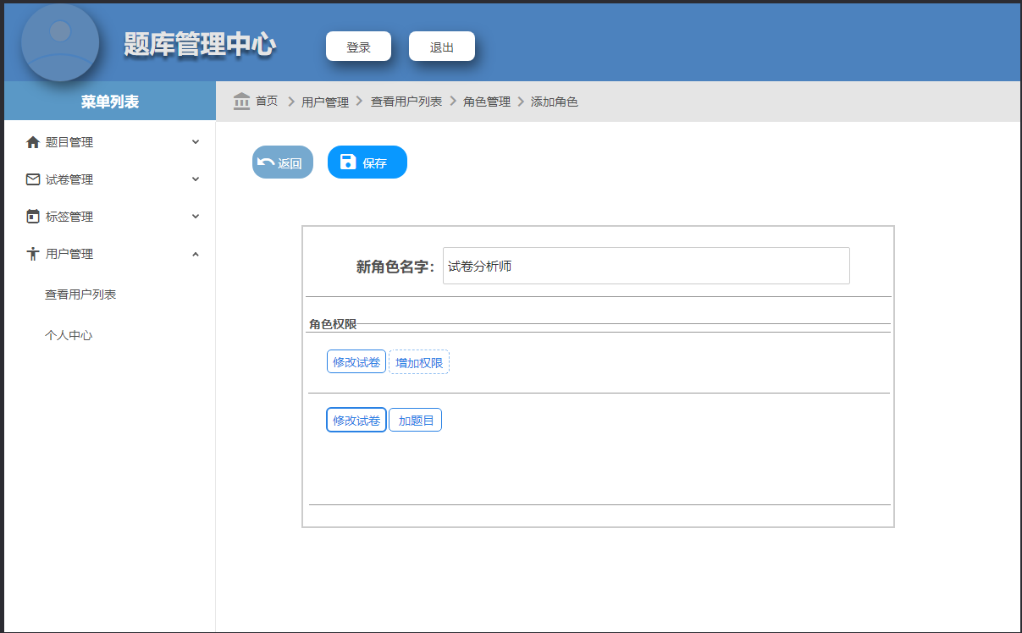

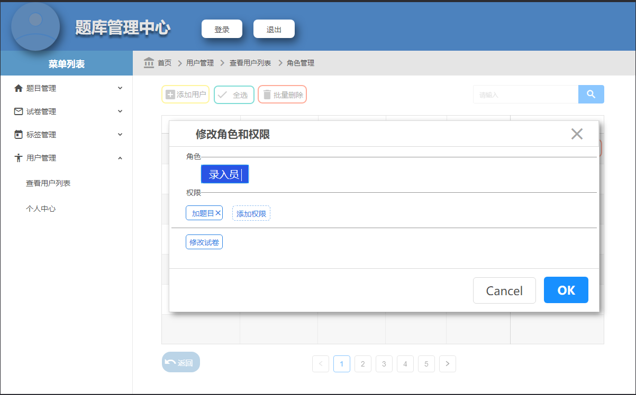

* 1. 权限管理

在这个页面我们可以自定一些权限，该权限是代表具有某一些功能，页面展示已有权限和权限信息、权限操作——权限操作、删除权限

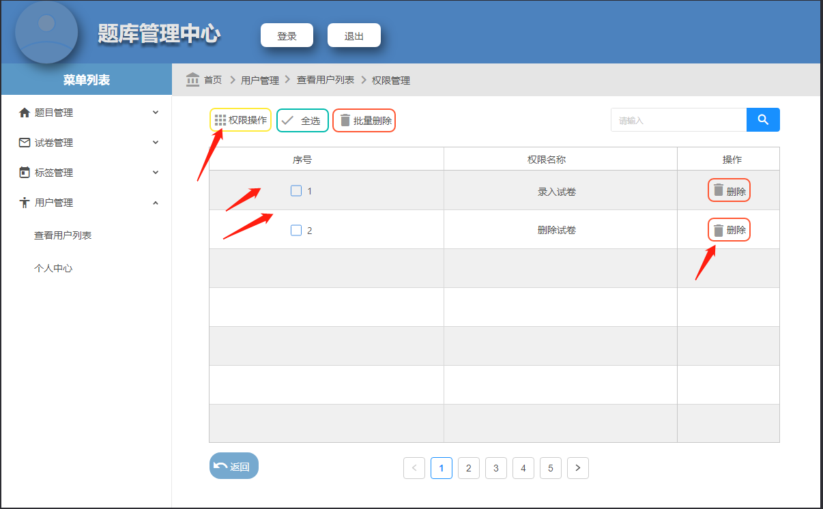

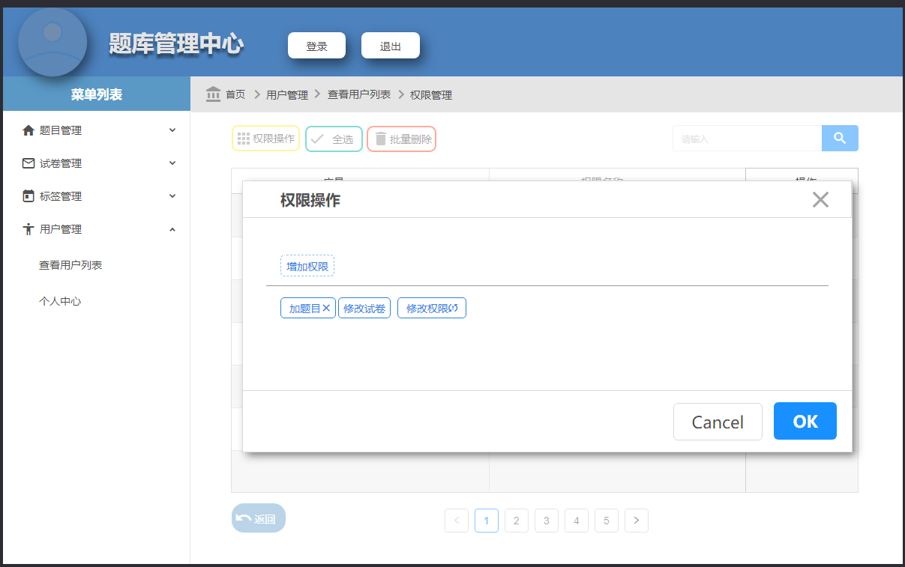

* 1. 个人中心

在该页面可以查看到当前登录的用户的一些具体信息、也可以通过该页面对用户密码、用户头像进行修改

